**Hilfe zur GMG ebooks Lizenzplattform**

Nach erfolgreicher Anmeldung können Sie hier die von Ihnen gewünschten ebooks bestellen, die die Schule dann in Ihrem Namen bei den Verlagen bestellen wird.

**Normalansicht**

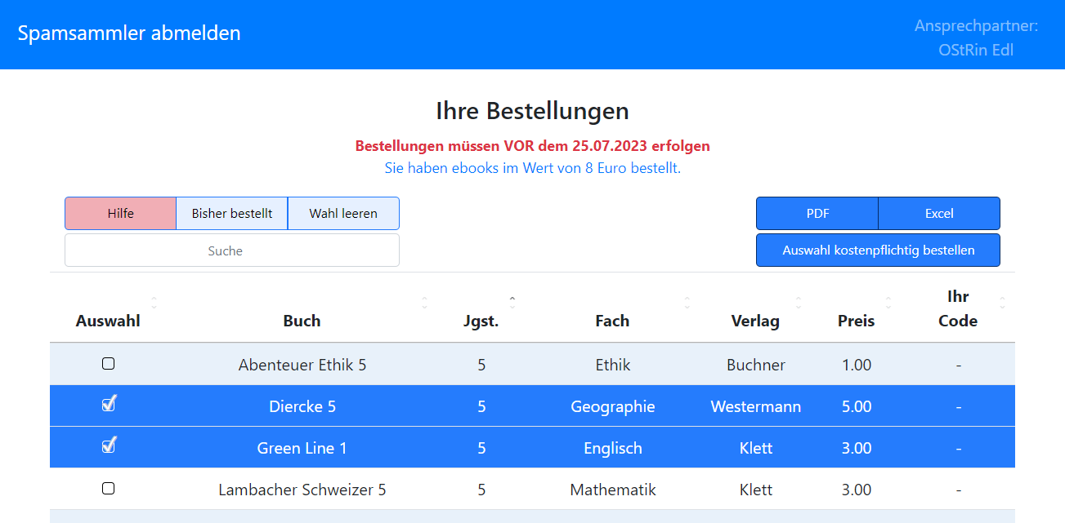

Mail an Fr. Edl

Abmelden

Info: Hilfe

Schon Bestelltes auswählen

Alles abwählen

Filter, der die angezeigten Bücher einschränkt (z.B. „Mathe“)

Info: Bestellschluss

Info: Kosten

Auswahl als PDF speichern

Auswahl als xlsx speichern

Hier steht nachher ihr persönlicher Code

Zur Bestellung verfügbare ebooks

Kosten des jeweiligen ebooks in €

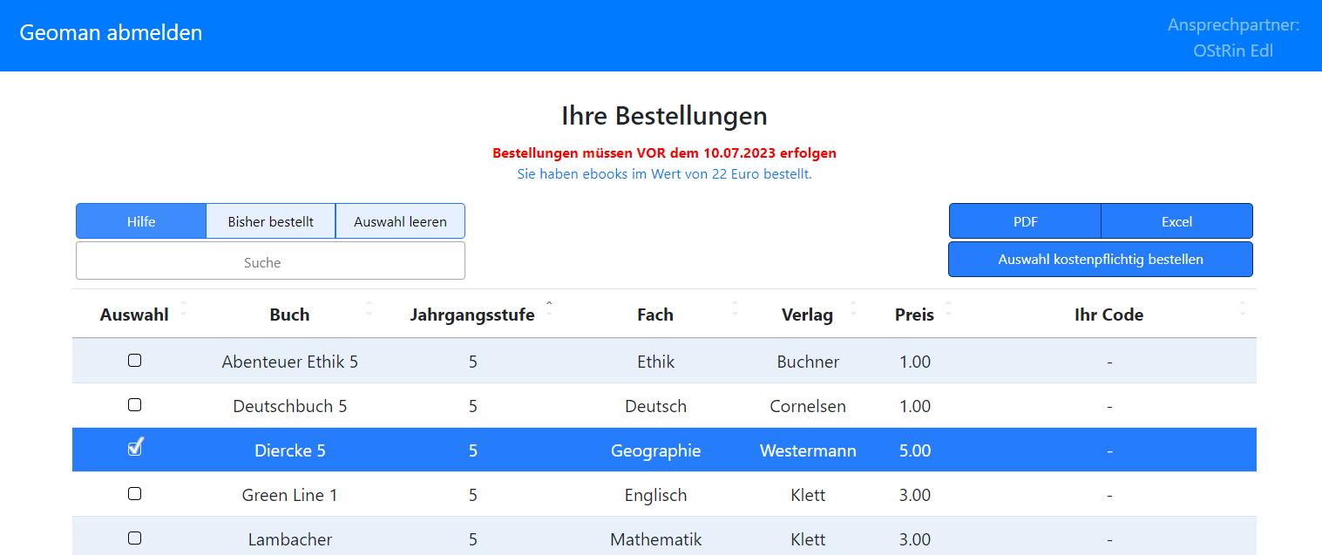

Sortiert auf/ab

Auswahl durch Klick

**Auswahl** bestellen / ändern

**Auswahl bestellen / ändern**

**Besonderheit der mobilen Ansicht**

Ein Bild, das Text, Screenshot, Software, Webseite enthält.

Öffnet/schließt die weiteren Informationen

**Anleitungen zur Nutzung der Verlagscodes**

|  |  |  |  |
| --- | --- | --- | --- |
| → [BUCHNER](https://ebooks.gmg-info.de/anleitungen/Buchner.pdf) | → [CORNELSEN](https://ebooks.gmg-info.de/anleitungen/Cornelsen.pdf) | → [KLETT](https://ebooks.gmg-info.de/anleitungen/Klett.pdf) | → [WESTERMANN](https://ebooks.gmg-info.de/anleitungen/Westernmann.pdf) |

**Anleitung zur Nutzung des gemeinsamen Bildungslogins der Verlage**

→ [BILDUNGSLOGIN](https://ebooks.gmg-info.de/anleitungen/Bildungslogin.pdf)